Инструкция по размещению материалов образовательными организациями на сайте ГБОУ ИРО Краснодарского края , претендующими на статус СП/КП ППО/
Шаг 1. Зарегистрируйтесь или войдите
Откройте сайт http://wiki.iro2 3.info/  “Войти” под своими логином и паролем. Если Вы впервые на сайте, то “Создать учетную запись” | 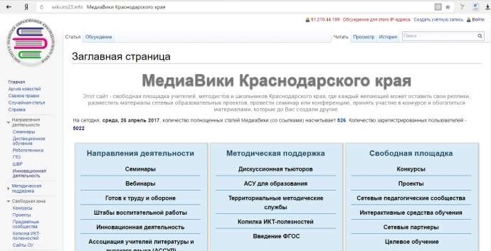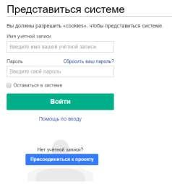  Логин  Пароль

Шаг 2. Подготовка материалов для загрузки на сайт
Перейдите на страницу  «Инновационн  ая  деятельность» | 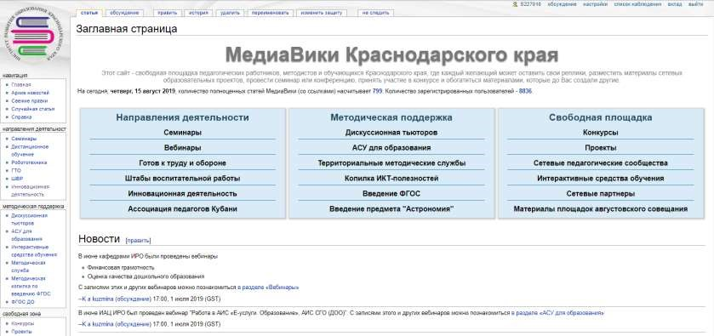

Выберите необходимый  Вам конкурс.  Откройте конкурс по ссылке | 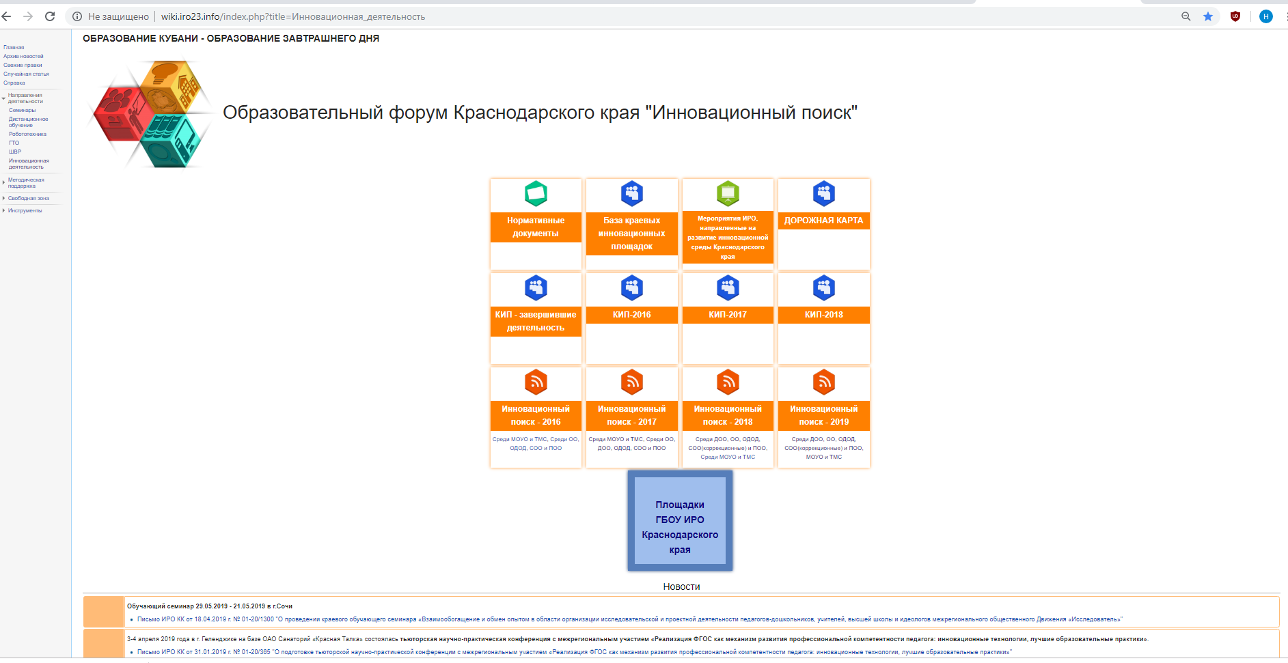
Откроется
следующая
страница
.

Выбрать

нужный раздел

Откроется следующая страница Из раздела «Образец для заполнения» скачать образцы документов для заполнения с названиями: Заявка,  Аналитическая справка,  Отчет о деятельности,  План работы. Для скачивания документа Заявка подведите указатель мышки к ссылке Заявка, выделенной синим цветом и щелкните один раз левой кнопкой. В результате документ будет скачиваться в указанное Вами место на диске.  Аналогично скачайте остальные документы. | 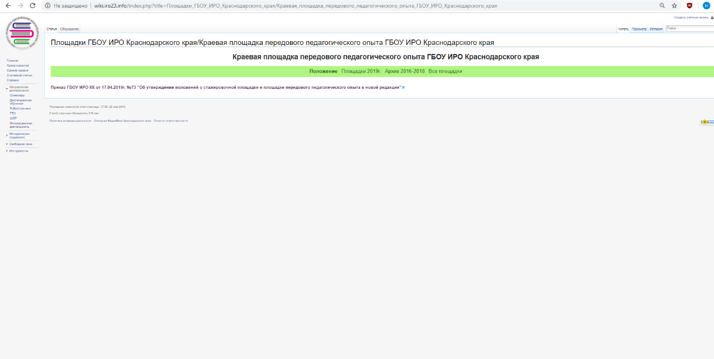  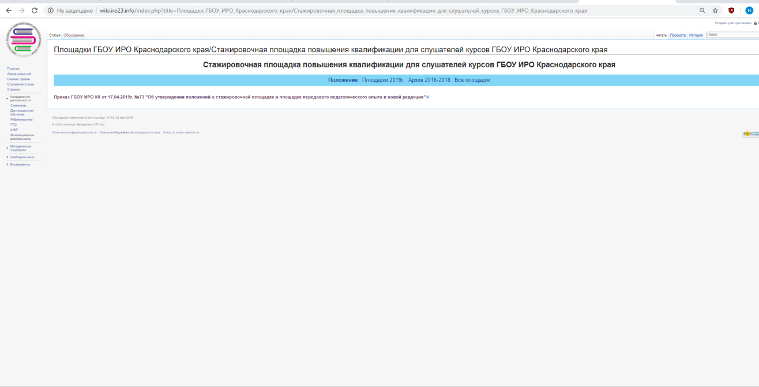  Уважаемые коллеги!  Обращаем Ваше внимание, что статус Апробационной площадки согласно приказа ГБОУ ИРО Краснодарского края от 17.04.2019 №73 «Об утверждении положений о стажировочной площадке и площадке передового педагогического опыта в новой редакции»  НЕ ПРИСВАИВАЕТСЯ!  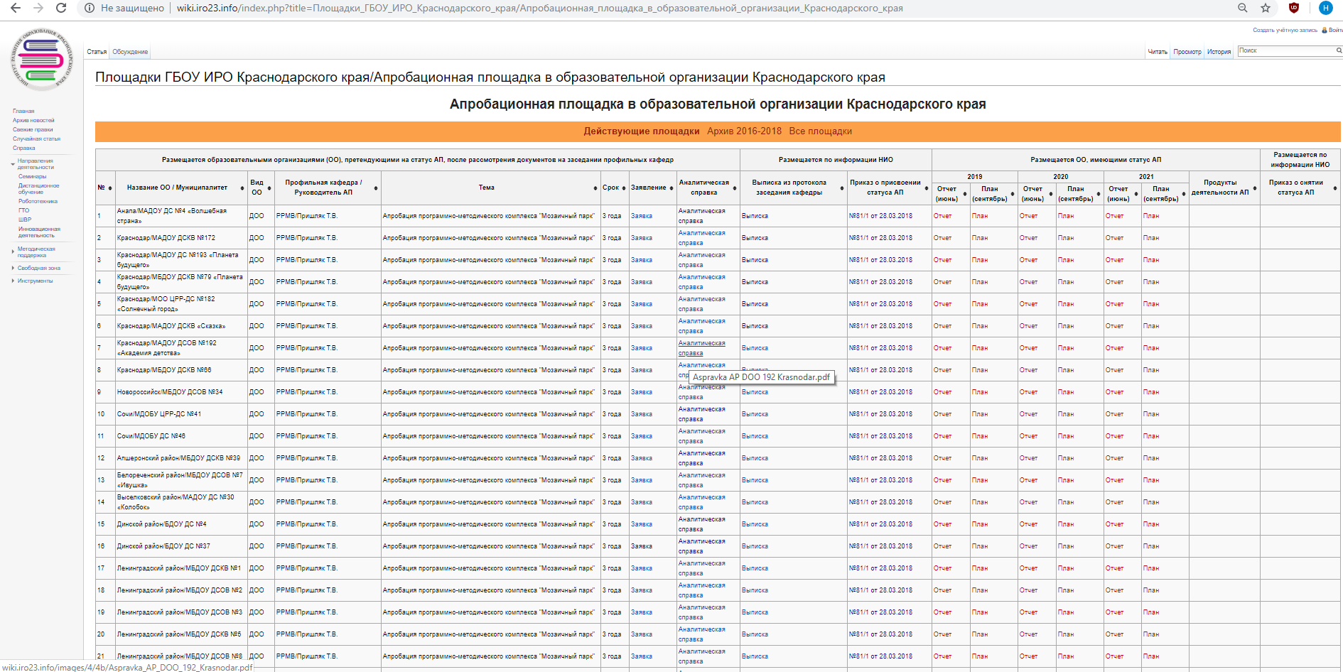
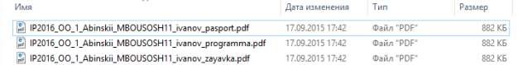
Шаг

3
Подготовка материалов для загрузки на сайт

Заполните скачанные документы, поставьте подписи и печати (при необходимости), отсканируйте и сохраните их в формате
pdf

Переименуйте
загружаемые файлы
таким образом,
чтобы в имени
ОБЯЗАТЕЛЬНО
содержались:
наименование
площадки_
район_
краткое название
учебного
заведения_фамилия
_заявка. Например

Обратите внимание!

1
. Имена файлов печатаются латинским шрифтом;

2
. Размер загружаемого файла должен быть не более 5 МБ

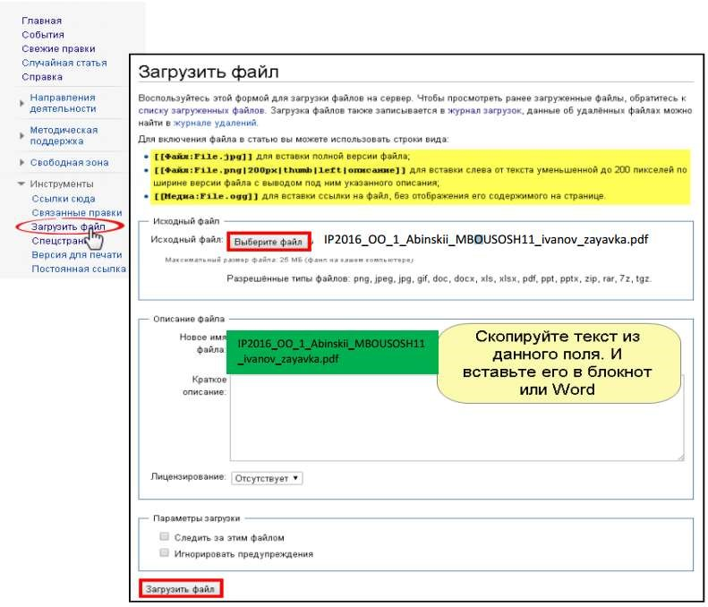
Загрузите все
подгот
овленные
материалы на сайт.

В боковой панели
меню) сайта
(
http://wiki.iro23.inf
o/

нажмите ссылку
Загрузить файл

•

Появится
страница
Загрузить файл.
Нажмите кнопку
Выберите файл

и
укажите путь к
Вашему файлу.

•

Из поля
Новое
имя файла

скопируйте текст
и вставьте в
блокнот или
Word

•

После этого
нажмите кнопку
Загрузить файл

Каждый файл
необходимо
загружать
отдельно.

Обратите
внимание!

1.

Имена файлов
печатаются
латинским
шрифтом;

2. Размер файлов должен быть не более 5 МБ
После загрузки файлов у Вас в блокноте (Word) должен быть сформироваться список из названий загруженных Вами файлов.  Это временный файл, после заполнения карточки участника его можно будет удалить. | 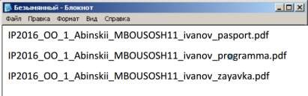

Перейдите на страницу «Инновационная деятельность» | 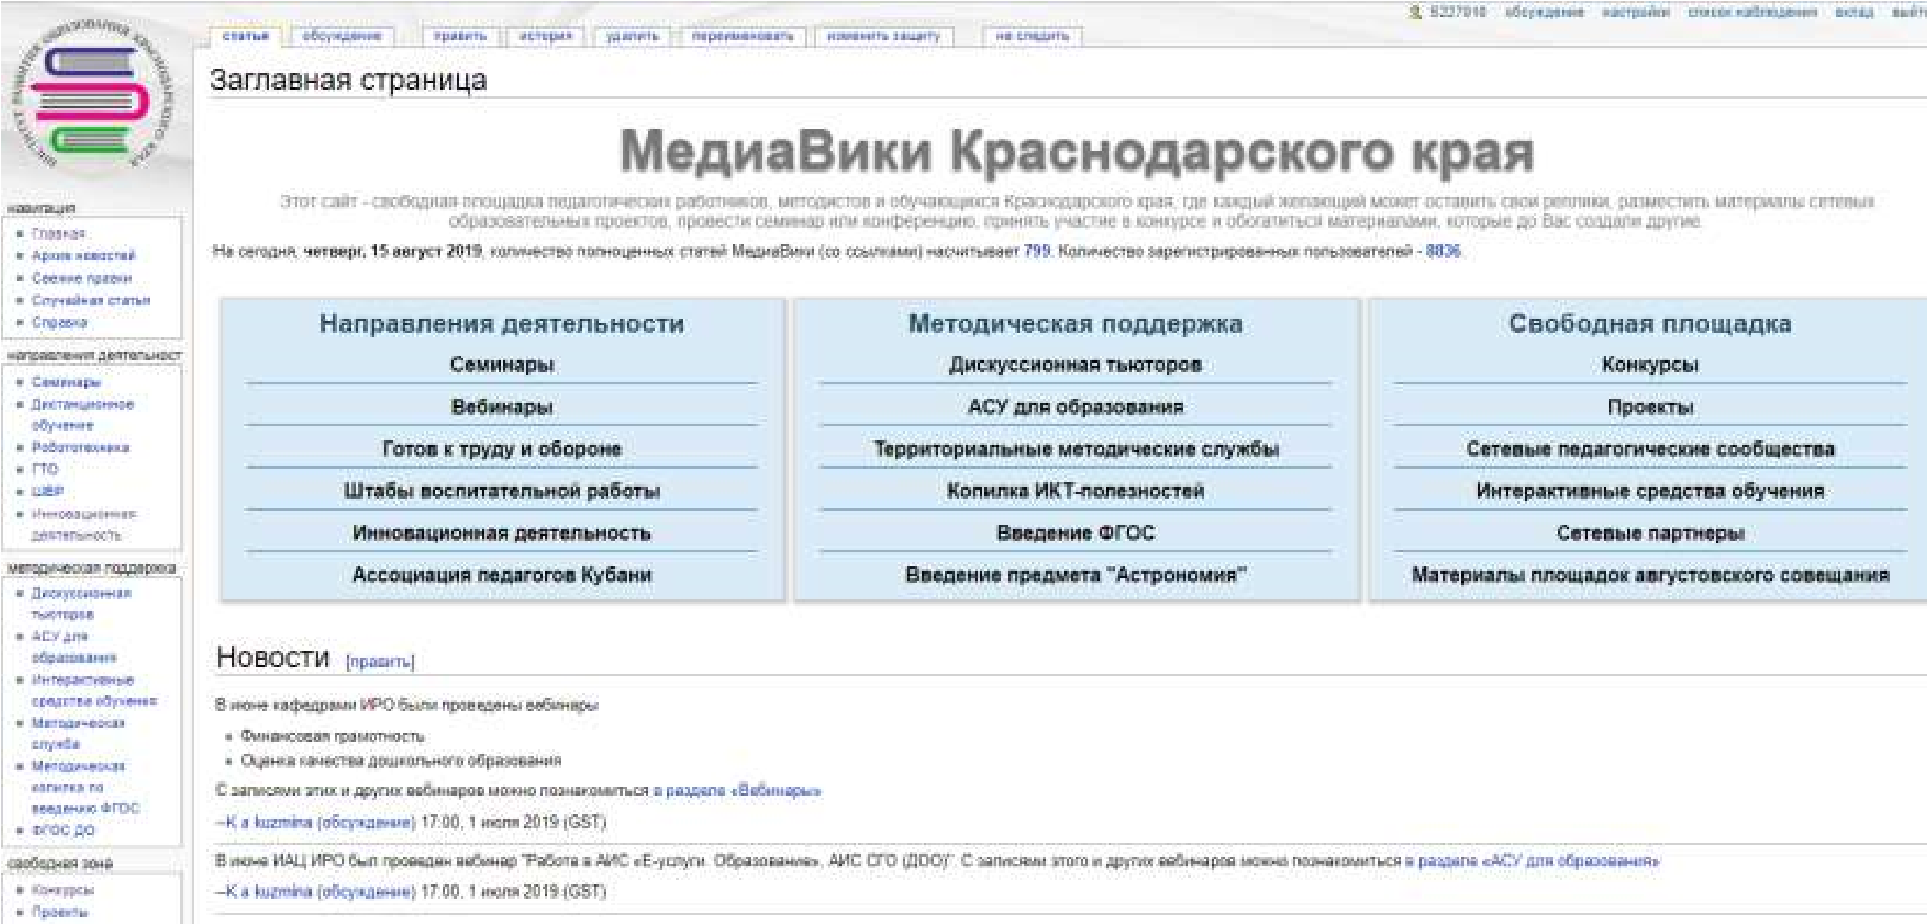
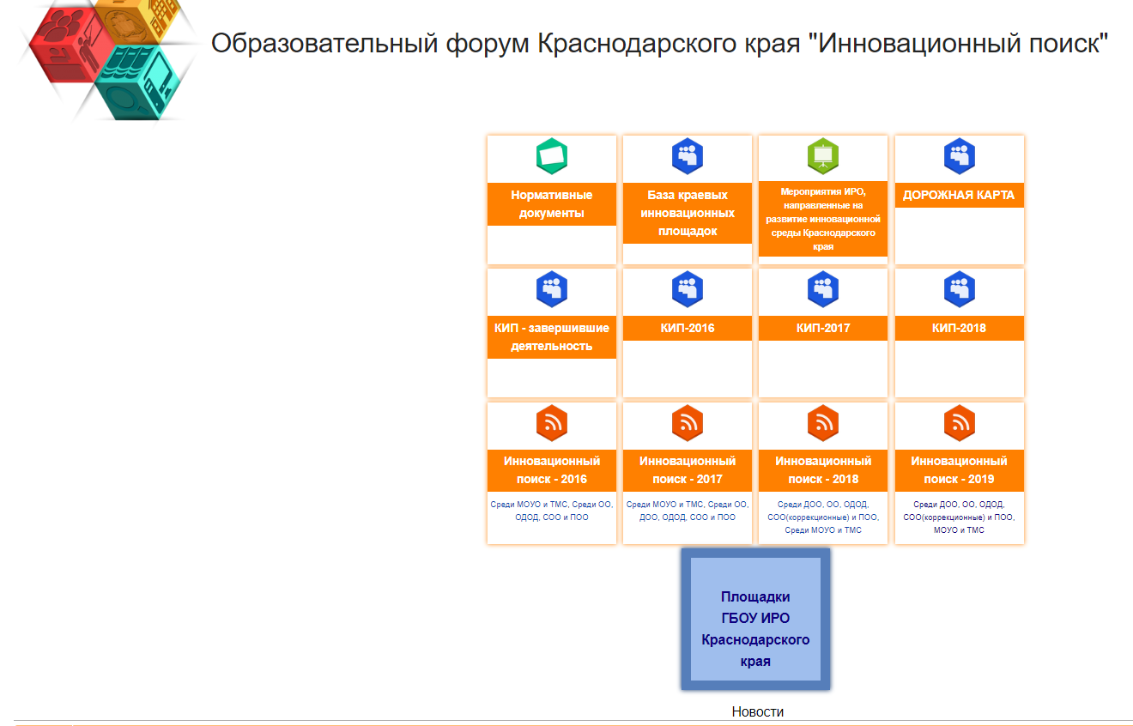
Выб
ерите
необходимый Вам
раздел

Откройте
ссылку

Откроется
следующая
страница

В
ыбрать нужный
подраздел

Перед Вами
откроется страница
конкурса. У нас все
подготовлено для
заполнения
страницы конкурса.
Выберите нужную
номинацию.

Перейдите к
редактированию
странички.

Нажмите элемент
Править

Для начала редактирования установите курсор  после значка |  Впечатайте Название Вашей организации. В следующей строке после | впечатайте сокращенное название Вашей организации, далее район, Ф.И.О. (полностью) руководителя,  Ф.И.О. автора (ов) и  т.д.  Далее заполняем имена файлов, полученные после загрузки в систему. | 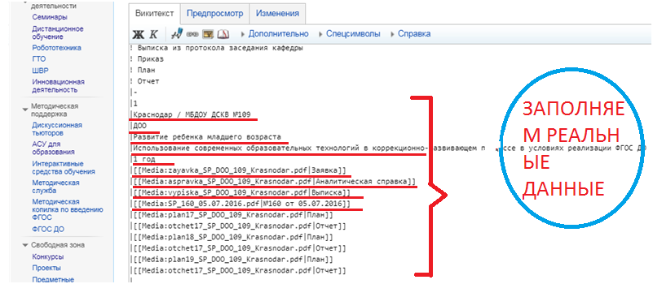
После завершения изменения нажмите кнопку Записать страницу в нижней части страницы | 